北京市人民政府外事办公室2010年
政府信息公开工作年度报告
（2011年2月10日）

引言
本报告是根据《中华人民共和国政府信息公开条例》（以下简称《条例》）要求，由北京市政府外办编制的2010年度政府信息公开年度报告。
全文包括概述，主动公开政府信息的情况，依申请公开政府信息和不予公开政府信息的情况，政府信息公开的人员、收费及减免情况，政府信息公开咨询情况，因政府信息公开申请行政复议、提起行政诉讼的情况等。报告后附相关的说明和指标统计图表。
自市政府外办政府网站可下载本报告的电子版。如对本报告有任何疑问，请联系：市政府外办秘书处，联系电话：65191375。
一、概述
根据《条例》有关要求，现公布2010年市政府外办政府信息公开工作年度报告。报告中所列数据的统计日期范围为2010年1月1日至2010年12月31日。
截至2010年底，本办政府信息公开工作运行正常，工作机制运转顺畅，政府信息公开咨询、申请以及答复工作开展顺利。2010年，本办共主动公开政府信息54条；全年，未发生针对本办政府信息公开的行政复议及行政诉讼事件。
二、政府信息主动公开情况
（一）公开情况
2010年，本办共主动公开政府信息54条，其中全文电子化率达100%。
在主动公开的信息中，业务动态类信息54条，为市民讲外语活动简报及市主要领导外事会见等情况。
（二）公开形式
为方便公众了解信息、结合本办工作实际，本办主要通过政府网站形式主动公开政府信息。
三、政府信息依申请公开情况
2010年全年，市政府外办未接到信息公开申请。
四、人员和收支情况
（一）工作人员情况
本机关从事政府信息公开工作的全职人员共0人，同上年相比无变化；兼职人员共15人，同上年相比无变化。
（二）依申请公开政府信息费用情况
2010年本机关未产生因依申请提供政府信息而收取的检索、复印、邮递等成本费用。
（三）依申请公开政府信息减免收费情况
2010年本机关未产生对政府信息公开申请人减免收取检索、复印、邮递等成本费用。
（四）与诉讼有关的费用支出
2010年本机关与诉讼有关的费用支出共计0元。

五、咨询情况
2010年，本办共接受公民个人政府信息公开方面的咨询30人次。电话咨询30人次，占总数的100%。
本办2010年度政府信息公开专栏访问量一万余次。
六、行政复议和行政诉讼情况
2010年，针对本办政府信息公开的行政复议申请、行政诉讼案和申诉案均为0件。
七、附图与附表
（一）附图
附图一：本机关近年政府信息公开数量变化情况
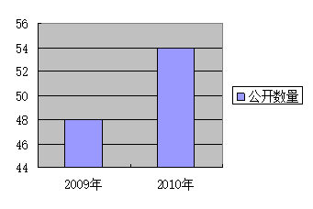
附图二：本机关近年依申请公开政府信息数量变化情况
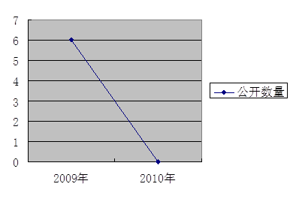
（二）附表
附表一：主动公开情况统计
指 标 | 单位 | 数量
主动公开信息数 | 条 | 54
其中：全文电子化的主动公开信息数 | 条 | 54
新增的行政规范性文件数 | 条 | 0
附表二：依申请公开情况统计
指 标 | 单位 | 数量
本年度申请总数 | 条 | 0
其中：1.当面申请数 | 条 | 0
2.传真申请数 | 条 | 0
3.互联网申请数 | 条 | 0
4.信函申请数 | 条 | 0
对申请的答复总数 | 条 | 0
其中：1.同意公开答复数 | 条 | 0
2.同意部分公开答复数 | 条 | 0
3.不予公开答复总数 | 条 | 0
4.信息不存在数 | 条 | 0
5.非本机关掌握 | 条 | 0
6.申请内容不明确 | 条 | 0
附表三：咨询情况统计

指 标 | 单位 | 数量
现场咨询数 | 次 | 0
电话咨询数 | 次 | 30
网上咨询数 | 次 | 0
政府信息公开专栏页面访问量 | 次 | 0
附表四：复议、诉讼、申诉情况统计表
标 | 单位 | 数量
行政复议数 | 件 | 0
行政诉讼数 | 件 | 0
行政申诉数 | 件 | 0
附表五：人员与支出情况统计
指 标 | 单位 | 数量
依申请提供政府信息收取费用总额 | 元 | 0
依申请提供政府信息支出费用总额 | 元 | 0
依申请提供政府信息减免收费总额 | 元 | 0
与行政诉讼有关的费用支出总额 | 元 | 0
政府信息公开指定专职人员总数 | 人 | 0
其中：1.全职人员数 | 人 | 0
2.兼职人员数 | 人 | 15

